Познавательно–творческий проект «Осень в гости к нам пришла»
Румия Фаткулина
Познавательно–творческий проект «Осень в гости к нам пришла»
Вид проекта: познавательно-творческий.
Разработала: воспитатель Фаткулина Румия Мухамедулловна.
Участники проекта: дети младшей группы, воспитатель, музыкальный руководитель, родители.
Продолжительность проекта: краткосрочный.
Актуальность темы: одним из важнейших направлений в работе с детьми младшего возраста, является развитие их познавательной сферы, что способствует, расширению, уточнению чувств, отношений, знаний.
Проблема: в период детства дети младшего возраста только начинают познавать мир, явления природы. В этот период их жизни необходимо систематически передавать детям в увлекательной форме разнообразную информацию о времени года — осень, явлениях природы происходящих осенью, создавать опору для фиксации наблюдений: собирать природный материал для развития творчества, иллюстрации.
Участие детей в этом проекте позволит ознакомить их с представлением об осени — как времени года, её характерных признаках, развить творческие способности. поисковую деятельность, связную речь.
Цель проекта: формирование познавательного интереса к окружающей среде.
Задачи:
Познавательное развитие:
- дать элементарные представления об осени, как времени года, ее признаках и явлениях, происходящих осенью, цветовой гаммой присущей осени;
- вовлекать детей в элементарную исследовательскую деятельность.
Социально – коммуникативное развитие:
- развивать общение и взаимодействие детей со взрослыми и сверстниками,
- расширять и активизировать словарь на основе обогащения представлений об окружающем мире;
- побуждать детей выражать свои чувства и эмоции при помощи активной речи;
- способствовать накоплению ярких впечатлений о природе.
Художественно – эстетическое развитие:
- передавать в изобразительной деятельности красоту окружающей природы;
- формировать эмоциональную отзывчивость на произведения.
- развивать творчество.
Физическое развитие:
- Поощрять участие детей в совместных играх.
Ожидаемые результаты:
- Расширятся знания детей об осени, как о времени года.
- Пополнится словарный запас.
- Дети смогут устанавливать причинно–следственные связи между погодными изменениями в природе, вести наблюдения за объектами природы.
- Сформируется активность и заинтересованность в образовательном процессе детей у родителей
Содержание проекта:
1 этап: Подготовительный.
- постановка целей, определение актуальности и значимости проекта;
- подбор методической литературы для реализации проекта;
- подбор наглядно–дидактического материала.
2 этап: Основной.
Мероприятия по работе с детьми: чтение художественной литературы, беседы, НОД, наблюдения, экспериментирование, рисование, аппликация, лепка, дидактические, пальчиковые и подвижные игры, музыкальная деятельность.
Чтение художественной литературы: А. Плещеев «Осень наступила», русские народные сказка «Репка», «Пых», М. Пришвин «Листопад», «Дятел», «У Солнышка в гостях»,
Беседы: «Что выросло в огороде», «Полезные овощи», «Что мама готовит из овощей», «Деревья осенью», «Что в лесу растет», «Что на дереве растет», «Витамины на грядках», «Куда исчезли насекомые», «Животные осенью», «Птицы осенью», беседы по картинам и иллюстрациям об осени.
Наблюдения: Проводились ежедневно на прогулках согласно картотеке.
НОД: Познавательное развитие «Во саду ли в огороде», «Любуемся красотой осени», «Пойдем гулять в лес».
Рисование: «Разноцветные листья», «Осеннее дерево».
Аппликация: коллективная работа «Осенний ковер», «Почему зайчик грустный? ».
Лепка: «Осенний лес для ежика», «Картофель».
Дидактические игры: «Когда это бывает», «Что где растет», «Собираем урожай», «Чудесный мешочек», «Овощи и фрукты», «С какого дерева листочек», «Собери грибы в лукошко».
Пальчиковые игры: «Вышел дождик на прогулку», «Компот», «Мы капусту рубим», «Осенние листья».
Подвижные игры: «Листопад», «У медведя во бору», «Солнышко и дождик», «Ходят капельки по кругу», «К дереву беги», «Раз, два, три - беги», «Гуси – гуси», «Куры в огороде».
Мероприятия по работе с родителями:
- участие в выставке работ на тему осени;
- подготовка праздника «Осень золотая».
3. Заключительный этап:
- оформление выставки детских работ по теме «Осень»;
- коллективные работы: «Осеннее дерево», «Угощение для зайчонка»;
- проведение праздника «Осень золотая»;
- фотовыставка «Осенью на прогулке».
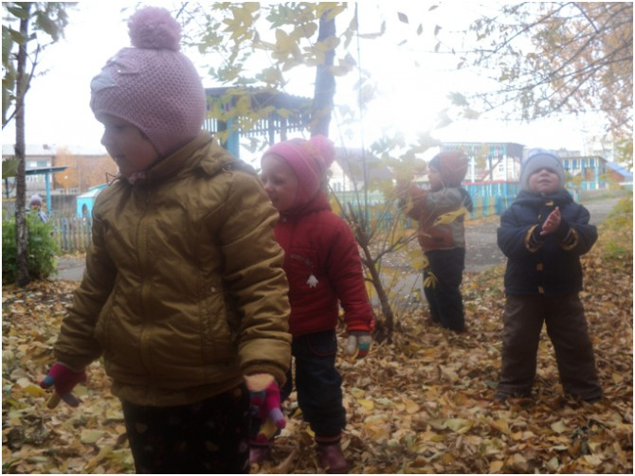
Падают, падают листья – в нашем саду листопад.
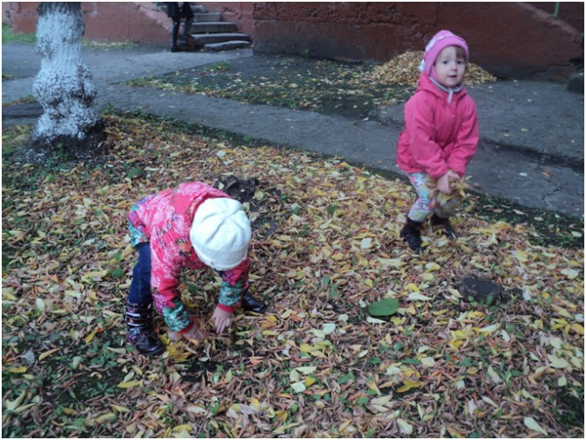
Золотом усыпаны осенью дорожки
И бегут, бегут по ним маленькие ножки.
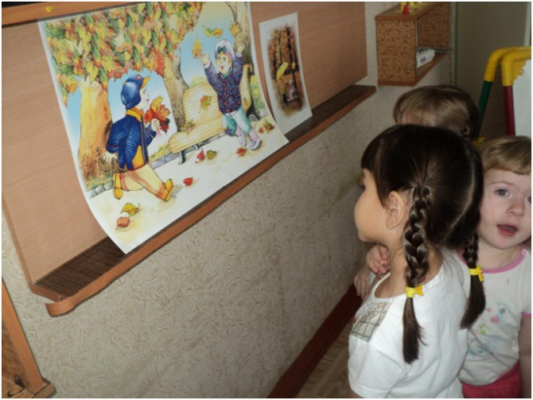
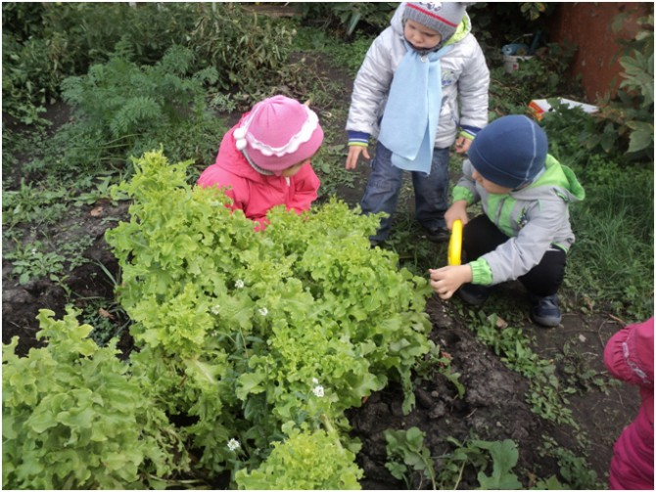
Осень – щедрая хозяйка,
Все нам дарит без утайки.
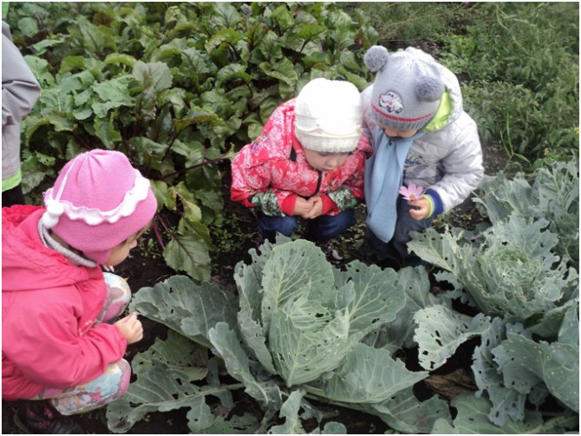
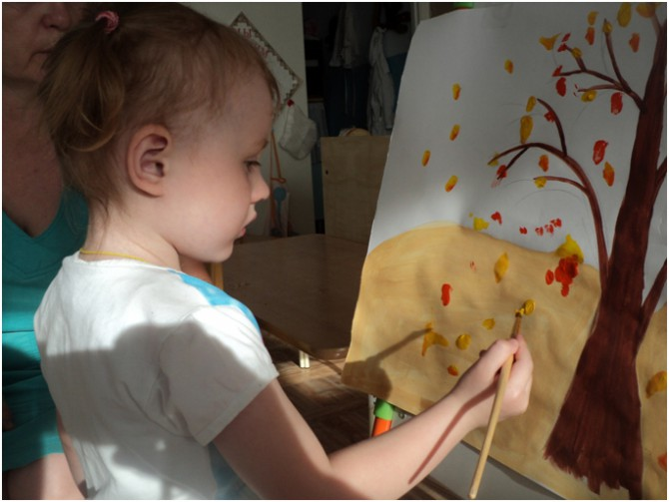
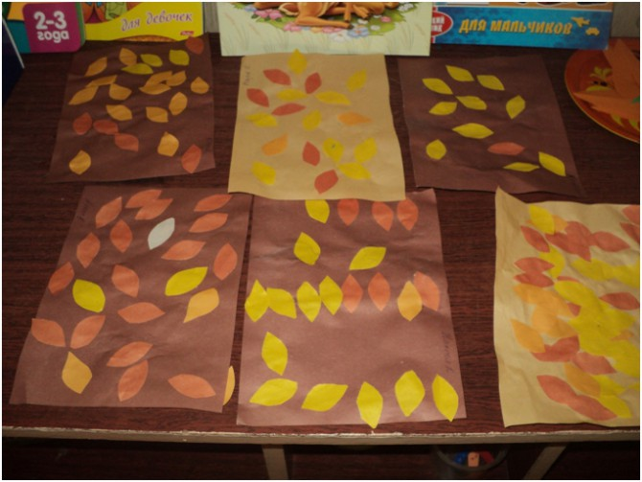
А повсюду - листопад!
Листья под ноги летят.
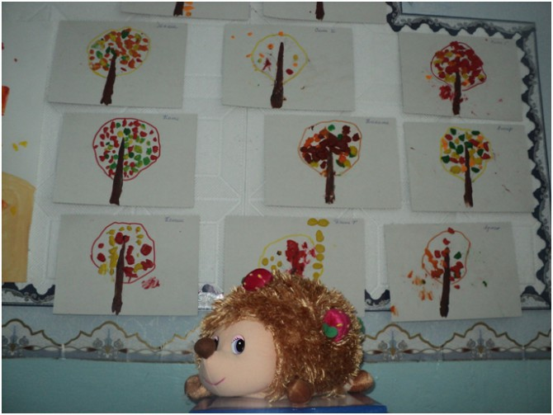
Осень разыгралась, ветерком кружа,
Засыпая листьями серого ежа.
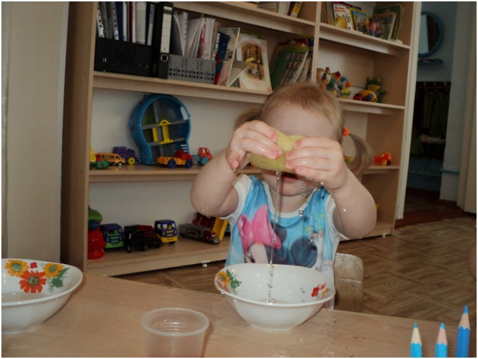
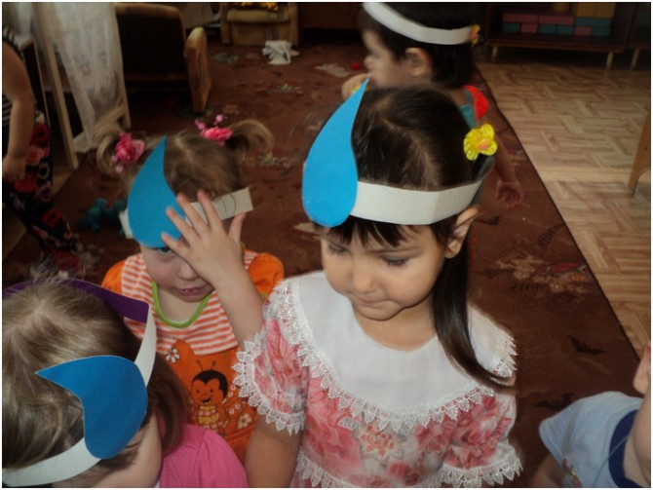
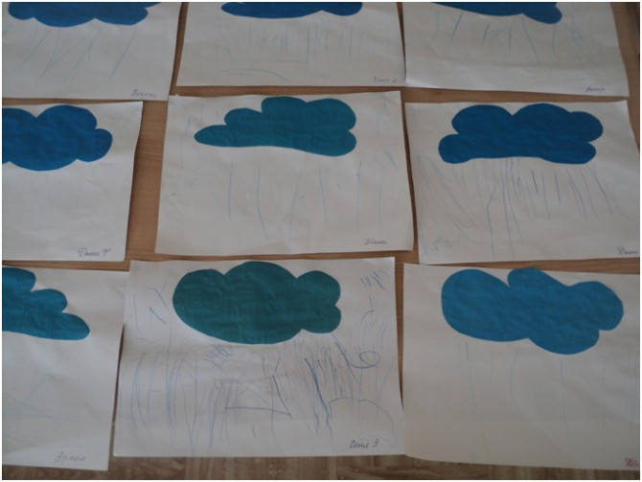
Осень, грустная пора,
Вот и дождь идет с утра.

Праздник «Золотая Осень»
Под музыку дети входят в зал.
Воспитатель:
Что за гости в зал спешат?
Двадцать маленьких ребят?
Становитесь все сюда, Все на месте, дети?
Дети: Да!
Воспитатель:
Что случилось? Что такое?
Все горит как золотое!
Всюду листья разноцветные,
Даже издали заметные.
Желтый листик на ладони,
Был когда – то он зеленый.
Почему он пожелтел?
У кого, друзья ни спросим –
Скажут: наступила…
Дети: Осень.
Воспитатель: Осень нас сегодня в гости пригласила,
Чтоб никто здесь не скучал, осень попросила.
Но где же Осень? Вдруг она забыла к нам дорогу?
С делами, может быть, одна,
Замешкалась немного?
А давайте мы отправимся в гости к Осени по лесным дорожкам.
Игра «По лесным дорожкам»
Давайте Осень позовем,
Про Осень песенку споем.
Песня «Это Осень»
Воспитатель:
Где же Осень золотая? Вот загадка. Вот секрет.
Мы тут песни распеваем,
А ее все нет и нет.
Где ты Осень? Отзовись!
Где ты, Осень? Появись!
Под музыку входит Осень.
Осень:
Здравствуйте, мои друзья!
К вам пришла на праздник я!
Я немного задержалась,
Все трудилась, наряжалась.
Раздавала всем осинкам
Разноцветные косынки,
Провожала стаи в теплые края.
Я у вас спрошу, ребятки:
Все ли в садике в порядке?
(дети отвечают после каждой строчки)
Листья опадают?
Птицы улетают?
Фрукты созревают?
Мамы не ругают?
Я пришла на праздник к вам петь и веселиться.
Я хочу со всеми здесь крепко подружиться.
В нашем зале мы устроим настоящий листопад.
Пусть закружатся листочки и летят, летят, летят.
Как листочки хороши,
С ними спляшут малыши.
Танец с листочками.
В конце танца дети прячутся за листики.
Осень: Сколько листьев золотых!
Соберу скорее их! (ходит между детьми)
Ой, а куда же детки подевались? (заглядывает за листики)
Ой, смотрите, все в порядке,
Дети здесь играют в прятки!
Что ж, а я сейчас позову ветер–ветерок!
Как подует ветерок – улетай скорей, листок!
Воспитатель: Ребятки, вы на стульчики бегите и немного посидите.
Осень: У меня в руках корзинка, в ней – осенние дары.
Все, чем только я богата, принесла для детворы.
У меня есть волшебный осенний листок.
Летит, листочек, кружится.
К кому он упадет,
Тот стихи осенние
Сейчас читать пойдет.
Стихи:
1. Каждый листик золотой
И светло, и весело!
Вот какие украшенья
Осень здесь развесила!
2. Каждый листик золотой -
Маленькое солнышко .
Соберу в корзину я,
Положу на донышко!
3. Берегу я листики,
Осень продолжается
Долго дома у меня
Праздник не кончается!
4. Ветер листьями играет,
Листья с веток обрывает.
Листья желтые летят
Прямо под ноги ребят.
Осень: Спасибо вам, ребята за стихи!
Воспитатель:
Ты, Осень с нами поиграй,
В хоровод веселый поскорей вставай.
Всех деток приглашаем танцевать
Веселый праздник продолжать.
Осенний хоровод.
Осень:
На пригорке у реки выросла рябина.
Красной ягодой своей, как она красива.
Рябинка ветки клонит,
Привет осенний шлет.
И ласковым поклоном
На танец девочек зовет.
Танец девочек–рябинок.
Воспитатель:
А сейчас, ребятки,
Отгадайте-ка загадку!
Под сосною у дорожки
Кто стоит среди травы?
Ножка есть, но нет сапожка,
Шляпка есть - нет головы. (Грибок)
Осень: А в моей корзинке есть грибочки разные и даже мухоморчики. Поиграем в игру «Собери съедобные грибы»?
Игра.
Осень: Посмотрите, ребята, что с моей корзинкой случилось?
Это солнышко в нее закатилось. (Вынимает солнышко)
Воспитатель:
Когда светит солнышко,
Можно поиграть,
Хлопать, топать весело,
В садике гулять.
Если тучка хмурится
И грозит дождем,
Спрячемся под зонтиком,
Дождик переждем.
(Осень и воспитатель берут зонты)
Игра «Солнышко и дождик»
Воспитатель:
Ребята, вы на стульчики идите
И немножко посидите.
Осень: Опустело мое лукошко, все подарки подарила.
Но еще моих ребяток я не отблагодарила.
Вот, ребята, угощение за такое развлечение. Посмотрите, какие чудесные шишечки я вам в подарок принесла.
Воспитатель: Погоди, Осень! Ведь у нас тут не белочки, у нас тут мальчики и девочки. Они шишки не едят.
Осень: А что они едят?
Воспитатель: Ну, груши, яблоки.
Осень: Видно, без волшебства тут не обойтись. А вы, ребята, мне помогать будете. Согласны? Ну, тогда закрывайте глазки.
Превращайтесь, шишки, еловые, сосновые в яблоки душистые, сочные, медовые!
Ну, вот и все готово! Можно глазки открывать.
Принимайте от меня, дети, угощение! Хватит в корзине для всех яблочек осенних.
Очень весело мне было,
Всех ребят я полюбила.
Расставаться нам пора,
Ждут меня еще дела.
Воспитатель:
Милая Осень щедра и красива.
Скажем мы Осени дружно
Дети: Спасибо!
Воспитатель:
Что же, надо нам прощаться,
В свою группу возвращаться!

